GIẢI TRÌNH, BỔ SUNG, CHỈNH SỬA BÀI BÁO
Tên bài báo
Study structure characteristics and the photocatalytic activities degradation of RhB solution on C/g-C₃N₄/PVDF membrane material

Căn cứ vào nhận xét phản biện, thay mặt nhóm tác giả xin gửi bản giải trình, bổ sung, chỉnh sửa bài báo như sau:
TT | Nội dung nhận xét của phản biện | Giải trình, chỉnh sửa, bổ sung của nhóm tác giả
 | Phản biện 1
1 | The article introduces the issue related to the recovery of catalytic materials, but this issue is not addressed in the manuscript. | The authors would like to thank the reviewers for their comments. The authors would like to make additional edits regarding catalyst recovery and reuse and include them in the manuscript. The results are shown in the figure below.  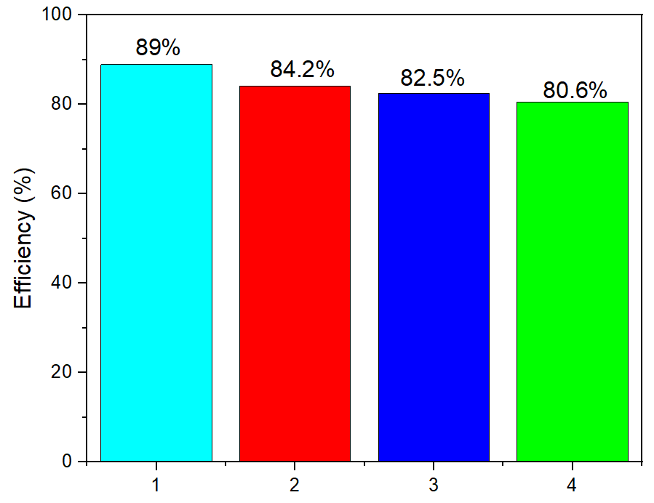  Figure 6. Reusability of C/g-C₃N₄/PVDF membrane materials.  After four cycles, the photocatalytic degradation efficiency of RhB still reached about 80.6%. This proves the C/g-C₃N₄/PVDF membrane material has high stability and little loss after many reactions.
2 | The article mentions, “So với g-C₃N₄ tinh khiết, vật liệu composite C/gC₃N₄/PVDF mở rộng phạm vi hấp thụ ánh sáng của g-C₃N₄ về vùng ánh sáng khả kiến...” but this issue is not discussed in the manuscript? | The author would like to accept the reviewer's comments and make corrections to the manuscript.  The authors have published a comparison of light absorption range measured by UV-Vis DRS spectrum between pure g-C₃N₄ material and C/g-C₃N₄ composite. [Nguyễn Thị Lan, Phan Thị Thùy Trang, Trần Hữu Hà, Nguyễn Thị Thanh Hương, Nguyễn Văn Kim, Nguyễn Văn Thắng, Võ Viễn, “Synthesis of C/g-C₃N₄ composite with enhanced photocatalytic activity under visible light”, Vietnam Journal of Catalysis and Adsorption, 11 – issue 4 (2022) 44-49]  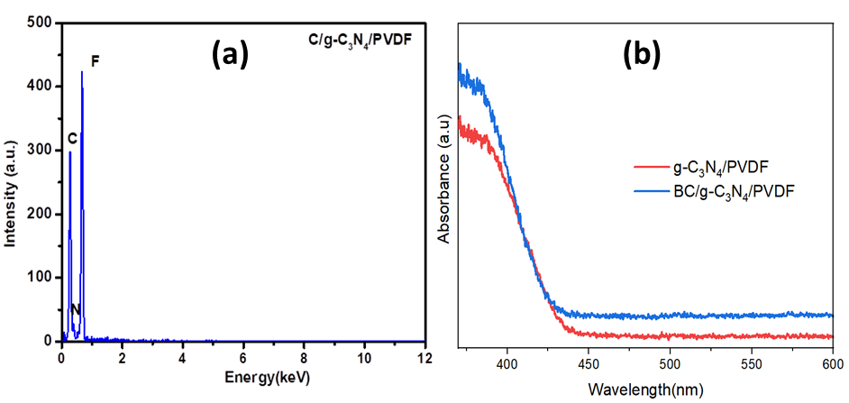  Figure 3. (a) EDX spectrum of C/g-C₃N₄/PVDF and (b) UV-Vis DRS spectra of g-C₃N₄/PVDF and C/g-C₃N₄/PVDF composite membrane.  The results (Figure 3b) show that g-C₃N₄/PVDF and C/g-C₃N₄/PVDF composite membranes absorb in the ultraviolet region and extend into the visible. Compared with the g-C₃N₄/PVDF sample, the C/g-C₃N₄/PVDF composite membrane has a higher absorption intensity than g-C₃N₄/PVDF in the visible region. This may be due to the presence of carbon in the composite.
3 | The Vietnamese summary needs to be reviewed and rewritten for clarity. For example: “Các chất mang được tạo ra do quang học được chuyển và tách hiệu quả trên chất nền carbon dưới sự chiếu xạ của ánh sáng khả kiến, giúp tăng cường hoạt động quang xúc tác. Hơn nữa, vật liệu composite linh hoạt này cho thấy hiệu quả cao trong việc phân hủy thuốc nhuộm. Với chi phí thấp, khả năng tái sử dụng, hấp thụ ánh sáng khả kiến, dễ tổng hợp và hiệu suất quang xúc tác tuyệt vời”. | The authors have revised the summary of the article.  Tóm tắt:  Vật liệu composite carbon/graphit carbon nitride/polyvinylidene fluoride (C/g-C₃N₄/PVDF) có cấu trúc dị thể được tổng hợp thành công bằng phương pháp đảo pha đơn giản. Hình thái, cấu trúc và hoạt tính quang xúc tác của các hạt C/g-C₃N₄ và màng composite đã được đánh giá. Nhờ hiệu ứng hiệp trợ giữa carbon và g-C₃N₄ được phân tán trên màng PVDF đóng vai trò là chất xúc tác đã cải thiện một cách đáng kể khả năng phân hủy chất màu rhodamine B trong dung dịch. Cụ thể, vật liệu C/g-C₃N₄/PVDF thể hiện hiệu suất quang xúc tác cao nhất (H = 89%) so với các vật liệu C/g-C₃N₄ (H = 82,97%) sau 160 phút chiếu sáng dưới vùng ánh sáng khả kiến. Với phương pháp đưa vật liệu lên màng đã khắc phục được những nhược điểm vốn có của các loại xúc tác truyền thống như khó thu hồi và khả năng tái sử dụng xúc tác với hiệu suất thấp sau nhiều chu kì. Vì vậy, nghiên cứu này dự kiến sẽ được mở rộng một cách triển vọng trong lĩnh vực công nghệ lọc màng.
4 | The English abstract should be adjusted to match the revised Vietnamese abstract. The English abstract should be adjusted to match the revised Vietnamese abstract. | The authors have revised the summary of the article.  ABSTRACT  Heterogeneous carbon/graphite carbon nitride/polyvinylidene fluoride (C/g-C₃N₄/PVDF) composite materials were successfully synthesized by a simple phase inversion method. The morphology, structure, and photocatalytic activity of C/g-C₃N₄ particles and composite films were evaluated. Thanks to the synergistic effect between carbon and g-C₃N₄ dispersed on the PVDF membrane acting as a catalyst, the ability to decompose rhodamine B dye in solution was significantly improved. Specifically, the C/g-C₃N₄/PVDF material exhibited the highest photocatalytic efficiency (H = 89%) compared to the C/g-C₃N₄ material (H = 82.97%) after 160 minutes of illumination under visible light. The method of putting materials on the membrane has overcome the inherent disadvantages of traditional catalysts, such as difficulty in recovery and the ability to reuse the catalyst with low efficiency after many cycles. Therefore, this study is expected to be prospectively extended in membrane filtration technology.
5 | Similarly, the article introduces the issue related to the recovery of catalytic materials, which is not addressed in the manuscript. | The author group would like to answer question 1.
6 | "The main objective of this study is to modify the surface of PVDF membranes with g-C₃N₄. The performance of the modified membranes was evaluated in the degradation of Rhodamine B dye." The manuscript's objectives need to be more consistent. | The authors would like to thank the reviewers for their comments and have made edits to the manuscript to make the content more consistent.
7 | The results in Figure 1 do not demonstrate the presence of g-C₃N₄, so a pure g-C₃N₄ sample should be added. | The authors would like to accept the reviewers' comments and have made edits and additions to the manuscript, as shown below.  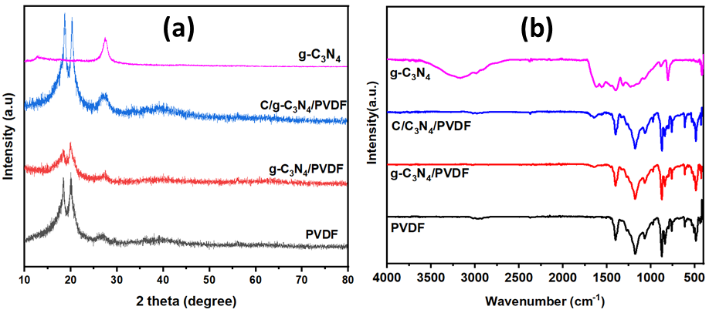  Figure 1. (a) XRD and (b) FT-IR patterns of PVDF, g-C₃N₄, g-C₃N₄/PVDF, and C/g-C₃N₄/PVDF.
8 | Figure 3 is too small to be visible. | The authors have revised the manuscript.  Figure 2. FE-SEM images of PVDF (a), g-C₃N₄/PVDF (b), C/g-C₃N₄/PVDF (c), mapping images of N (d), C (e) and F (g) elements
9 | For photocatalytic material studies, the absence of UV-Vis-DRS spectra is a significant gap, so it needs to be added. | The authors have revised the manuscript in the article.
10 | The role of C needs to be reviewed and explained more clearly, with supporting evidence (through measurements or referenced literature). | Thanks for the reviewer's comments.  The role of carbon is essential in significantly improving the photocatalytic activity of the composite. Firstly, carbon acts as an enhancer of the material's electrical conductivity compared to g-C₃N₄ pure; secondly, carbon increases the optical absorption in the visible light region, which is evidenced by the UV-vis DRS spectra results. In addition, the presence of carbon increased the specific surface area of ​​the composite material. This increased the absorption capacity of the material, leading to a significant improvement in the photocatalytic efficiency of the C/g-C₃N₄ composite compared to the g-C₃N₄ pristine.  All these results were published by the authors in a previous work.  [Nguyễn Thị Lan, Phan Thị Thùy Trang, Trần Hữu Hà, Nguyễn Thị Thanh Hương, Nguyễn Văn Kim, Nguyễn Văn Thắng, Võ Viễn, “Synthesis of C/g-C₃N₄ composite with enhanced photocatalytic activity under visible light”, Vietnam Journal of Catalysis and Adsorption, 11 – issue 4 (2022) 44-49]
11 | -Is the RhB degradation efficiency 90% or 89%?  -In summary, the manuscript should be revised to clearly explain the roles of C and g-C₃N₄ in the C/gC₃N₄/PVDF membrane material based on the scientific principles of photocatalytic materials. | - The RhB degradation efficiency is 89%.  - The authors will revise the manuscript with the reviewers' comments.
 | PB2
1 | 1/ Bản thảo có nhiều lỗi soạn thảo, thuật ngữ, và cần thiết phải được xem xét lại bởi người sử dụng thành thạo tiếng Anh. Nên sử dụng chữ viết tắt trong phần còn lại của bài báo sau khi đã được kí hiệu. | Nhóm tác giả xin cảm ơn những đóng góp ý kiến chân thành của phản biện. Nhóm tác giả đã có những chỉnh sửa lại cho phù hợp trong bản thảo.
2 | Tóm tắt nên viết súc tích hơn, bám sát vấn đề nghiên cứu. | Nhóm tác giả xin cảm ơn phản biện và đã chỉnh sửa lại phần tóm tắt trong bản thảo.  Tóm tắt:  Vật liệu composite carbon/graphit carbon nitride/polyvinylidene fluoride (C/g-C₃N₄/PVDF) có cấu trúc dị thể được tổng hợp thành công bằng phương pháp đảo pha đơn giản. Hình thái, cấu trúc và hoạt tính quang xúc tác của các hạt C/g-C₃N₄ và màng composite đã được đánh giá. Nhờ hiệu ứng hiệp trợ giữa carbon và g-C₃N₄ được phân tán trên màng PVDF đóng vai trò là chất xúc tác đã cải thiện một cách đáng kể khả năng phân hủy chất màu rhodamine B trong dung dịch. Cụ thể, vật liệu C/g-C₃N₄/PVDF thể hiện hiệu suất quang xúc tác cao nhất (H = 89%) so với các vật liệu C/g-C₃N₄ (H = 82,97%) sau 160 phút chiếu sáng dưới vùng ánh sáng khả kiến. Với phương pháp đưa vật liệu lên màng đã khắc phục được những nhược điểm vốn có của các loại xúc tác truyền thống như khó thu hồi và khả năng tái sử dụng xúc tác với hiệu suất thấp sau nhiều chu kì. Vì vậy, nghiên cứu này dự kiến sẽ được mở rộng một cách triển vọng trong lĩnh vực công nghệ lọc màng.
3 | 3/ Phần mở đầu nên bổ sung vấn đề tại sao lại chọn phương pháp đảo pha để điều chế vật liệu, tại sao lại chọn RhB làm đối tượng để khảo sát, và cần tập vào nội dung phân hủy thuốc nhuộm nhiều hơn. | Nhóm tác giả xin cảm ơn đóng góp ý kiến của phản biện và đã có chỉnh sửa lại trong phần mở đầu của bản thảo.
4 | XRD cần bổ sung thêm g-C₃N₄, và giải thích thêm về sự giảm cường độ các peak của mẫu g-C₃N₄/PVDF | Nhóm tác giả xin cảm ơn góp ý của phản biện. Nhóm tác giả đã bổ sung thêm giản đồ nhiễu xạ XRD của g-C₃N₄ và giải thích rõ hơn.  PVDF is a semi-crystalline polymer with two main crystalline phases, α and β.^{[1],[2]} The results in Figure 1 indicate three characteristic peaks at 18.5º, 20.1^{o,} and 26.7º, which are assigned to the reflection planes of (020), (110), and (021), corresponding to the α crystalline phase. When g-C₃N₄ or C/g-C₃N₄ were added to the PVDF polymer to form g-C₃N₄/PVDF and C/g-C₃N₄/PVDF composites, no significant change was observed compared to the pure PVDF sample. The three peaks attributed to the reflections of PVDF remain at nearly the same position but with varying intensities. The XRD pattern of g-C₃N₄ (Figure 1a) shows two characteristic peaks at 27.6◦ and 13.1º corresponding to the (002) and (100) reflection planes of graphite-structured materials.^{[3]} In addition, the characteristic peak at 27.6º corresponding to the (002) plane of g-C₃N₄ appears in both the g-C₃N₄/PVDF and C/g-C₃N₄/PVDF samples (Figure 1a). The peak at 27.6º corresponding to the (002) plane of g-C₃N₄ is believed to result from the alternating stacking of conjugated aromatic units, similar to graphite structure.^{[4]} The peak at 13.1º of g-C₃N₄ was not seen in the XRD patterns of g-C₃N₄/PVDF and C/g-C₃N₄/PVDF materials, possibly due to the small amount of g-C₃N₄ in the sample. The diffraction peaks of the C/g-C₃N₄/PVDF composite are more intense than those of the g-C₃N₄ sample, likely due to carbon increasing the intensity of the peaks in this material sample.  Figure 1. (a) XRD and (b) FT-IR patterns of PVDF, g-C₃N₄, g-C₃N₄/PVDF, and C/g-C₃N₄/PVDF.  1. Vidhate, S., et al., Crystallization, mechanical, and rheological behavior of polyvinylidene fluoride/carbon nanofiber composites. Journal of applied polymer science, 2009, 112(1): p. 254-260.  2. Song, R., D. Yang, and L. He, Effect of surface modification of nanosilica on crystallization, thermal and mechanical properties of poly (vinylidene fluoride), Journal of materials science, 2007, 42: p. 8408-8417.  3. Zhu, B., et al., Fabrication and photocatalytic activity enhanced mechanism of direct Z-scheme g-C₃N₄/Ag₂WO₄ photocatalyst. Applied Surface Science, 2017, 391: p. 175-183.  4. Zhu, L., et al., Structural and friction characteristics of g-C₃N₄/PVDF composites. Applied Surface Science, 2015, 345: p. 349-354.
5 | FT-IR chưa làm rõ được sự biến tính? | Nhóm tác giả cảm ơn góp ý của phản biện rất nhiều. Nhóm tác giả đã làm rõ vai trò biến tính của vật liệu theo biện luận phổ IR ở Hình 1b.  FT-IR spectra were employed to characterize the chemical bond characteristics of the samples, and the results are presented in Figure 1b.  Figure 1. (a) XRD and (b) FT-IR patterns of PVDF, g-C₃N₄, g-C₃N₄/PVDF, and C/g-C₃N₄/PVDF.  The FTIR spectrum of g-C₃N₄ shows broad shoulder absorption bands at 3187 cm⁻¹ corresponding to the stretching vibrational pattern of N-H in the incompletely condensed amine group or OH of the adsorbed water. In addition, there are some dominant, strong bands in the 1100–1700 cm⁻¹ region in the IR spectrum, corresponding to the characteristic vibrational pattern of CN heteroaromatic rings. Specifically, the peaks around 1639 cm⁻¹ and 1574 cm-¹ can be attributed to the characteristic vibrational pattern of C=N bonds, while the peaks at 1247 cm-1 to 1458 cm-1 are assigned to the stretching vibrational pattern of C-N bonds in conjugated aromatic rings. The bands at 1325 cm⁻¹ and 1247 cm⁻¹ correspond to the valence vibrations of the C-N(-C)-C bridging units with a fully condensed system or C-NH-C with a partially condensed system. In addition, a sharp absorption band at 820 cm⁻¹ is attributed to the deformation vibrations of the N-H groups of the triazine units. ^{[1], [2]} The FTIR spectrum of the PVDF membrane shows that the peak at 763 cm⁻¹ corresponds to the bending vibration of the CF₂ group. The peaks at 794 and 977 cm⁻¹ are attributed to the shaking vibration of the CF₂ group, while the peak at 1170 cm⁻¹ is associated with the valence vibration of the CF₂ group.^{[3],[4]} The peak at 1413 cm⁻¹ is deemed to be the valence vibration of the C-H functional group. In addition, the PVDF sample exhibits peaks at 875, 615, 531, and 490 cm⁻¹, all of which correspond to PVDF's α phase crystal structure.^{[5]} For the composite membrane materials g-C₃N₄/PVDF and C/g-C₃N₄/PVDF, the peak appearing at 1639 cm⁻¹ is attributed to the valence vibration of the C=N group.^{[6]} The peaks at 2979 and 1411 cm⁻¹ are assigned to the valence and deformation vibrations of the CH₂ group, respectively. In addition, the peak at 1181 cm⁻¹ vibration is related to the valence vibration of the CF₂ group.^{[7]}  1. Liu, J., et al., Simple pyrolysis of urea into graphitic carbon nitride with recyclable adsorption and photocatalytic activity. Journal of Materials Chemistry, 2011, 21(38): p. 14398-14401.  2. Yan, S., Z. Li, and Z. Zou, Photodegradation performance of g-C₃N₄ fabricated by directly heating melamine. Langmuir, 2009, 25(17): p. 10397-10401.  3. Abzan, N., M. Kharaziha, and S. Labbaf, Development of three-dimensional piezoelectric polyvinylidene fluoride-graphene oxide scaffold by non-solvent induced phase separation method for nerve tissue engineering. Materials & Design, 2019, 167: p. 107636.  4. Kim, M., et al., Breathable and flexible piezoelectric ZnO@ PVDF fibrous nanogenerator for wearable applications. Polymers, 2018, 10(7): p. 745.  5. Tan, K., et al., Pyroelectricity enhancement of PVDF nanocomposite thin films doped with ZnO nanoparticles. Smart materials and structures, 2014, 23(12): p. 125006.  6. Cui, Y., et al., Facile preparation of antifouling gC 3 N 4/Ag 3 PO 4 nanocomposite photocatalytic polyvinylidene fluoride membranes for effective removal of rhodamine B. Korean Journal of Chemical Engineering, 2019, 36: p. 236-247.  7. Nikooe, N. and E. Saljoughi, Preparation, and characterization of novel PVDF nanofiltration membranes with hydrophilic property for filtration of dye aqueous solution. Applied Surface Science, 2017, 413: p. 41-49.
6 | Hình 6 cho thấy sự biến tính C lên g-C₃N₄ làm tăng khả năng quang xúc tác phân hủy RhB? Nhưng chưa rõ vai trò của PVDF? | Nhóm tác giả cảm ơn góp ý của phản biện rất nhiều và xin được giải trình:  - Kết quả khảo sát hoạt tính quang xúc tác có sự cải thiện đáng kể khi biến tính carbon lên g-C₃N₄ so với vật liệu g-C₃N₄ đơn chất được thể hiện cụ thể trong công trình công bố trước đó.  [Nguyễn Thị Lan, Phan Thị Thùy Trang, Trần Hữu Hà, Nguyễn Thị Thanh Hương, Nguyễn Văn Kim, Nguyễn Văn Thắng, Võ Viễn, “Synthesis of C/g-C₃N₄ composite with enhanced photocatalytic activity under visible light”, Vietnam Journal of Catalysis and Adsorption, 11 – issue 4 (2022) 44-49]  - Đặc biệt trong công trình này với sự có mặt của màng PVDF đã làm cải thiện hoạt tính quang xúc tác của vật liệu composite C/g-C₃N₄/PVDF so với vật liệu đơn chất g-C₃N₄/PVDF. Điều này chứng tỏ màng PVDF có vai trò phân tán đồng đều vật liệu composite C/g-C₃N₄ trên bề mặt màng, làm tăng khả năng hấp phụ RhB đồng thời tăng các vị trí hoạt động của xúc tác do đó cải thiện hoạt tính quang xúc tác của vật liệu (Hình 5). Bên cạnh đó, vật liệu được cố định lên màng nên khả năng thu hồi xúc tác sau quá trình phản ứng sẽ dễ dàng hơn và hiệu quả tái sử dụng cao hơn. Điều này được nhóm tác giả trình bày trong bản thảo ở Hình 6 về kết quả tái sử dụng vật liệu composite C/g-C₃N₄/PVDF.  Nhóm tác giả đã có sự thay đổi về thứ tự Hình trong bài báo, Hình 6 trong bản thao cũ chỉnh sửa mới là Hình 5a.  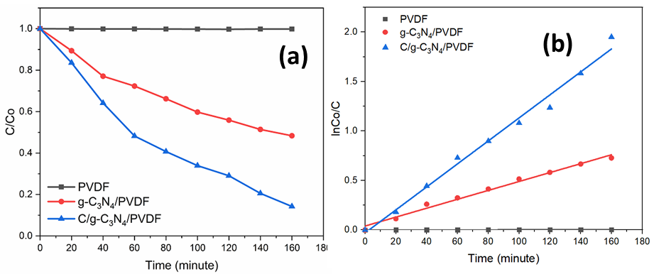  Figure 5. (a) RhB decomposition and (b) pseudo-ﬁrst-order kinetic model under visible light of g-C₃N₄/PVDF, C/g-C₃N_{4,} and C/g-C₃N₄/PVDF materials.
7 | Các số liệu chưa thật đồng bộ, chưa phong phú. Nên bổ sung thêm các nghiên cứu về hoạt động quang xúc tác và các thí nghiệm chứng minh ý nghĩa của PVDF. | - Nhóm tác giả xin cảm ơn những góp ý của phản biện và đã có nhiều chỉnh sửa, bổ sung vào trong bản thảo.
8 | Bổ sung thêm các minh chứng (so sánh) để chứng tỏ hiệu quả quang xúc tác của C/g-C₃N₄/PVDF. | Nhóm tác giả đã có những bổ sung thêm trong bản thảo.
9 | Kết luận nên bám sát các kết quả đạt được trong bài báo. | Nhóm tác giả xin cảm ơn sự góp ý và đã có những chỉnh sửa lại trong bản thảo về phần kết luận.  The phase inversion method successfully synthesized g-C₃N₄/PVDF C/g-C₃N₄/PVDF materials. The C/g-C₃N₄/PVDF composite membrane exhibits excellent photocatalytic activity under visible light with an efficiency of 89% after 160 min of illumination, which was superior to those of g-C₃N₄/PVDF and pure PVDF membranes (45.92% and 2.09%, respectively). At the same time, it has stable recycling performance. Even after 4th recycling, the degradation efficiency reaches 80.6%, indicating that the C/g-C₃N₄/PVDF composite membrane has broad application prospects in the photocatalytic degradation of organic dyes in wastewater.

Xin trân trọng cảm ơn!
Ngày 14 tháng 04 năm 2025
TM NHÓM TÁC GIẢ

